Dörken DELTA-MAXX POLAR SP Aufdachdämmelement

Dörken

Eigenschaften

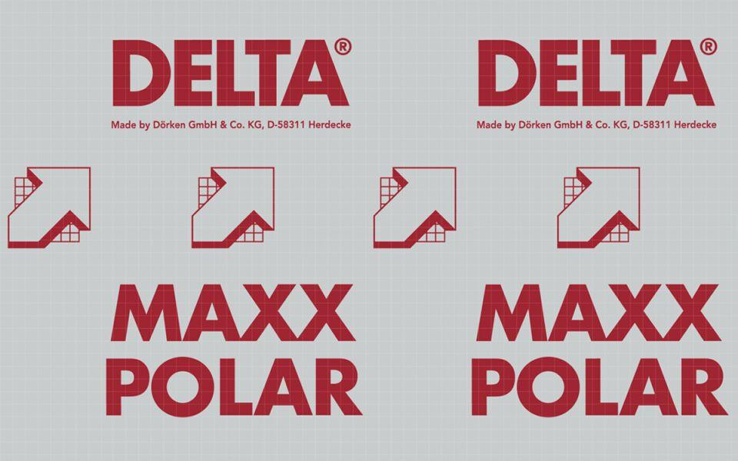

GTIN:

4004552014290

HAN:

02206676

Anwendungsgebiet Wärmedämmstoff

DAD

Ausführung

Platte

Feuerwiderstandsklasse

REI 30

Produkt

Dämmplatte

Werkstoff

Polyurethan (PUR)

Breite (mm)

1.240,00

Länge (mm)

2.400,00

Stärke (mm)

50,00

Befestigung

kleben

Brandverhalten

E

Diffusionsverhalten

diffusionsoffen

Kaschierung

beidseitig

Wärmeleitfähigkeitsstufe

029

Werkstoff Kaschierung, Beschichtung

Mineralvlies

Bemessungswert Wärmeleitfähigkeit (W/(m\*K))

0,03

Druckfestigkeit (N/mm²)

0,12

U-Wert (W/(m²K))

0,52

Wärmeleitfähigkeit (W/(m\*K))

0,03